附件：



大学生创新创业训练计划项目
中期检查报告

项目名称： 基于细粒度分类的人脸表情识别方法

完 成 人： 熊梓豪 叶国荣 李玉洁

所在院系： 电子与通信工程系

指导教师： 张珂

2019年 10 月 14 日
报告正文
一、研究内容要点及执行情况概述
内容要点：
- 采用Python或C++实现人脸表情识别系统。首先利用摄像头进行人脸图像采集，然后选用libfacedetection特征检测器实现人脸检测，最后利用细粒度人脸表情识别模型实现人脸表情识别。
- 训练GoogLeNet卷积神经网络作为人脸表情识别基础模型，然后在该网络模型基础上加入Soft-attention模块构建细粒度人脸表情识别模型，实现典型人脸表情识别数据集fer2013上的人脸表情识别。

执行情况概述：
- 训练完成GoogLeNet卷积神经网络，并在fer2013数据集上正确率达到65%的正确率，属于该数据集的前列水平，实现“表情识别”CNN网络部分的内核程序。
- 基于于仕琪libfacedetection检测器，实现高精度对摄像头采集视频的“人脸检测”内核程序。
- 编写完成基于Web的“人脸表情识别”网站，完成实时从摄像头中识别人脸、输出表情的大创项目展示平台。让客户可通过互联网域名访问，了解并实时运行我们的大创成果。

二、研究工作主要进展和所取得的成果
主要进展、成果：
- 利用Pytorch平台，在fer2013数据集上，训练得到GoogLeNet“表情识别”的卷积神经网络，在我们之前49%的基础上提高至65%的准确率，达到fer2013数据集上的前列水平。训练完成可正常工作、进行“表情检测”的CNN内核模块。
同时，我们也编写并训练了CNN+BN()、VGG、GoogLeNet、ResNet、SENet_ResNeXt_50等多种卷积神经网络，收集到准确的第一手实验数据，并准备对数据进行整理、分析，通过比较各网络之间测试结果的差异及优劣，完成关于多种网络在fer2013数据集上，“表情识别”性能及其优势演化，并给出我们最优网络的学术论文。

- 利用于仕琪libfacedetection检测器，完成对摄像头采集的图像进行“人脸检测”的执行程序，代替此前由Opencv平台harr检测器的方案，使我们能高精度、高速率，完成实时地识别视频中的人脸信息。

3.在我们之前“人脸检测”+“表情识别”综合执行程序的基础上。利用Html5、css、php等Web基础工具，编写完成“人脸表情识别”网站，完成大创项目展示平台。让客户可通过互联网域名访问，实时运行我们设计完成的，摄像头识别人脸、检测表情的大创成果。网站页面，如图1所示。
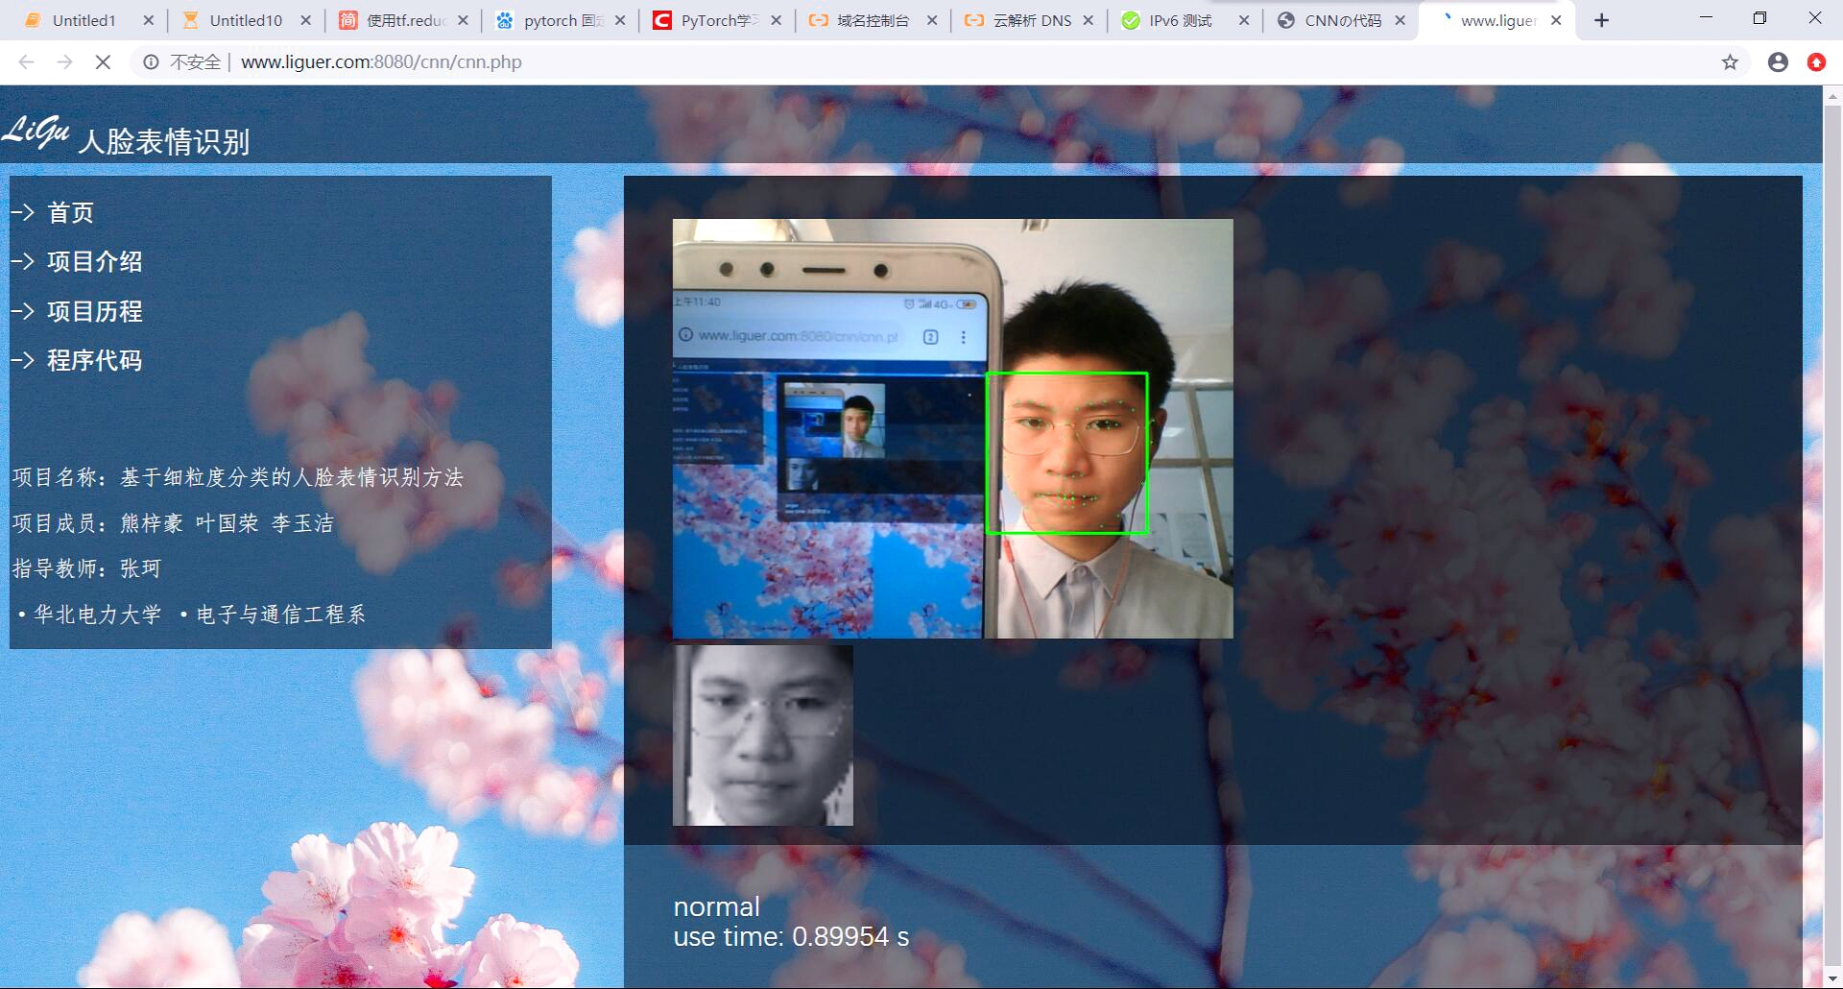
图1 “人脸表情识别”网站展示

三、项目参加人员情况及分工
1. 项目组员：熊梓豪、叶国荣、李玉洁
2. 项目分工：
（1）熊梓豪——负责“表情识别部分”的卷积神经网络的程序编写和网络训练，负责人脸表情网站的编程设计。
（2）叶国荣——负责“人脸检测部分”的环境配置、调试和应用。
（3）李玉洁——负责论文检索、整理，和大创事务总结。

四、存在的问题、建议及其他需要说明的情况
存在的问题与未来的工作：
- GoogLeNet目前正确率为65%，还有进一步的提升空间，我们将在此基础上对网络进行下一步的优化、改进，并探索其他更优秀、更现代的新网络在fer2013数据集上的表现，以训练得到正确率更高的“表情识别”内核程序。

- 我们目前编写的“人脸表情识别”网站，还比较简陋，我们将进一步在原网站设计的基础上，加入更多人性化的功能及模块，方便客户进行浏览，丰富并加深对我们大创项目成果的印象。同时，我们也将让我们的网站上载至云服务器，使我们的项目成功可在任何时间对外开放。

- 对SENet等更现代卷积网络的理论基础还认识不足，本团队应更深入地检索并阅读高层次的神经网络的学术论文。达到对现代优秀卷积神经网络的网络结构、算法原理、设计方法、编程运用能了然于心的层次。使我们在训练、优化现有神经网络时，能够有目的、不盲目、少试错地进行思考、研究。

- 本团队将继续在现有最高正确率的GoogLeNet网络上加入Soft-Attention分类方法，利用LSTM和SENet等细粒度算法模块，构建细粒度人脸表情识别模型，更完善地实现典型人脸表情识别数据集上的人脸表情识别，达到并完成大创项目预定目标。

- 本团队将继续统计、研究CNN+BN()、VGG、GoogLeNet、ResNet、SENet_ResNeXt_50等各类卷积神经网络在fer2013数据集上，“表情识别”性能及其优势演化的数据信息，比较各网络之间测试结果的差异及优劣，整理、分析神经网络的训练规律和研究结果，并形成学术论文形式，进行期刊发表。

五、经费使用说明(详细)
1.域名liguer.com申请费用51.89元。

六、预完成显性成果
1.实时摄像头识别人脸、输出表情的“表情识别”网站，对外展示大创项目的执行成果。
2.在目前高正确率神经网络的基础上，提出并实现细粒度分类的表情估计模块，进一步达到fer2013上更高正确率的“表情识别”内核程序。
3.基于于仕琪老师libfacedetection的高精度、高速率的检测器进行人脸检测。
4. 发表学术论文一篇。
5. 申请软件著作权一项。
6. 撰写实验报告一份。

项目负责人承诺：
我所承担的项目（名称： ）中期报告内容填写实事求是，数据详实。

项目负责人（签章）：
日期：

